**2022**

Методический отдел

МБУК СРДК

25.02.2022

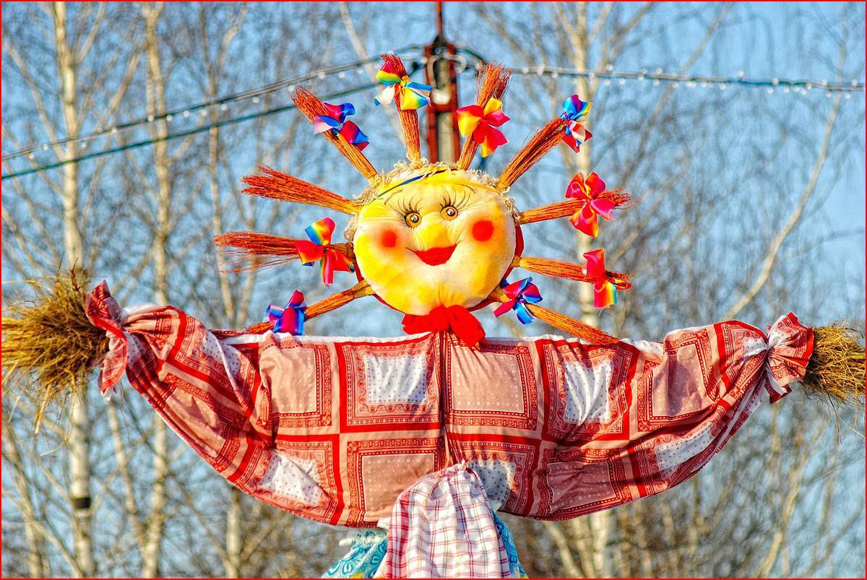

Театрализовано - концертная программа «Встреча Весны»

***Звучит русская народная композиция, выходят скоморохи.***

**Первый.** Эй, народ не унывай! Праздник общий начинай!

**Второй.** Ну, ка! Ну, ка! Веселей! Смех, улыбку – не жалей!

**Первый.** Веселись Честной народ! Праздник! Праздник к нам идёт!

**Второй.** Начинается потеха! Нам погода - не помеха!

**Первый.** Веселись честной народ! Праздник, праздник всех нас ждёт!

**Второй.** Ну, а если кто не знает – то мы вам сообщаем!

**Оба два.** Масленицу мы встречаем!

***Музыкальный номер.***

***Выходят скоморохи.***

**Первый.** Хороша Зима была! Только вот Весна пришла!

**Второй.** И по нашему поверью, масленицы черёд - веселье!

**Первый.** Всю неделю объедались! С маслом блинчик аль сметанкой!

**Второй.** В понедельник – начинали, встречу дружно затевали!

**Первый.** А во вторник – заигрыш: **с**анки, льдинки, сватовство.

**Второй.** В среду лакомка была – объедалась детвора!

**Первый.** А разгул у нас в четверг – песни, пляски, громкий смех!

**Второй.** Ну а тёщины вечёрки в пятницу прошли все без тетёрки!

**Первый.** На золовкины посиделки – облизали все тарелки!

**Второй.** А сегодня в воскресенье – Проводы зимы!

**Оба два.** И всеобщее Веселье!

***Звучит зловещая музыка. Выходит зима. Обращается к скоморохам.***

**Зима.** Что за музыка зловещая?! Кто поставил на мой выход?! Кого я за три месяца раздосадовала?! Снега вроде много наметала?

***Смена музыки****.*

**Оба два.** Очень…

**Зима.** За нос, морозом не сильно всех щипала.

**Оба два.** Пощиповала.

**Зима.** Нынче зима отличная была!

**Оба два.** Ага!

**Зима.** Ну а теперь и честь пора знать… Весне дорогу уступать.

**Первый.** Батюшки! И сопротивляться не будешь?

**Второй.** И козни стоить не станешь?

**Зима.** Вы чего Скоморохи? Это же естественный круговорот природы. Всё должно быть на своих местах.… За зимой Весна, а там и осень, лето пройдёт – я вновь вернусь, на радость детишкам и коммунальным службам.

**Оба два.** Чудеса!...

**Зима.** Я и чемоданы уже собрала, да в сани погрузила. Вот пришла люду честному поклонится и сказать «до свидания» ***Кланится.***

**Первый.** Укуси меня пчела…

**Второй.** Я сплю или всё это мне снится?!

**Зима.** Так – просыпаемся, да Весну-сестру встречаем! И Блинами угощаем. У меня законный отдых – 9 месяцев, а это всего 36 недель…

**Первый.** Да, и каких-то 252 дня…

**Второй. *Мечтательно****:* Ну, почему я не время года…

**Зима.** Хватит массово мечтать! Весну нам пора встречать!

***Звучат Фанфары. Зима и Скоморохи расходятся в преддверии встречи Весны, смотрят на народ. Музыка умолкает. Неловкая пауза.***

**Оба два.** Встречайте – Весна Красна!

*Звучат Фанфары. Ситуация та же.*

**Зима.** Так, не порядок. Эй, массовики – затейники. Поработайте, а я пойду проведаю ситуацию.

**Оба два.** Чего?

**Зима.** Тьфу ты, как это по вашему будет:

Хороводы заводите, и народ вы веселите, ну а я схожу туда, посмотрю, где же Весна.

**Оба два.** А-а-а! Понятно! *Зима уходит.*

**Первый.** Ну чего стоим друзья!

**Второй.** Согреваться нам пора!

**Первый.** За руки хватаемся!

**Второй.** В хороводе развлекаемся!

***Скоморохи заводят хоровод с гостями праздника под творческий номер.***

***Музыкальный номер.***

***Выходят скоморохи.***

**Первый.** Вот потеха получилась!Вам на радость – пригодилась!

**Второй.** И таких веселий куча!

*Выходит Зима.*

**Зима.** Так, проблема у нас - одна! Сильным сном спит сестра Весна.

**Первый.** Батюшки, куси – пчела.

**Второй.** Что же делать нам Зима.

**Зима.** Я такого не видала, что б Весна – весну проспала. Нужно нам её будить, смехом громким пошалить. Поплясать, играть и петь! Сделать так чтоб услышал и медведь!

**Первый.** Это матушка Зима – мы готовы как всегда.

**Второй.** Гости праздника помогут! И артисты подсобят!

**Первый. Д**ля пробуждения весны – всё что хочешь от «Ы» до «И»

**Второй.** Там – народные потехи!Там – спортивные утехи!

**Первый.** Развлечений полон край! Что угодно выбирай!

**Второй.** Ты туда-сюда ходи! Всё попробуй, изучи!

**Первый.** И призов тут очень много! Вся усыпана дорога!

**Второй.** Ну а сцену доверяем и артистам поручаем!

**Первый.** Петь! Шуметь и танцевать!

**Оба два.** И весну всем – пробуждать!

***КОНЦЕРТНЫЙ БЛОК.***

***Параллельно работают все площадки.***

*Звучит красивая весенняя музыка. Весна сонная - несёт ленточное Ярило. Девушки из танцевального коллектива фантазии натягиваю ленточки. Скоморохи и Зима идут сзади, но кричат, созывают гостей к сцене!*

***Выходят скоморохи, Зима и Весна.***

**Первый.** Получилось, получилась!

**Второй.** И Весна уж пробудилась!

**Весна.** Что кричите Скоморохи? Я пришла - пришла Весна, улыбнулась, ***зивает****.* И дальше спать пошла.

**Зима.** Эй, Сестра! Твоя пора. Хватит спать – принимай дела.

**Весна.** Ну, ещё пять минуточек, сестра. Я будильничек на май поставлю?! А ты поработай… Тем более люди добрые не против, чтобы Зима ещё побыла. ***Обращаясь****:* Вы же не против? Вот видишь!.. В смыле?! А ещё добрыми вас назвала…

**Зима.** Перестань ленится! Проснись - мыслями и телом! Нельзя нарушать естественный ход событий – Это не дело!

**Весна.** Что вы всё ворчите? Бу-бу-бу нельзя, Бу-бу-бу, должна, бу-бу-бу… *зевает.* Ой как хорошо у вас получается… Продолжайте, а я подремлю пока.

**Первый.** Так дела - то не пойдут!

**Второй.** Будем Весну – макать мы в пруд!

**Зима.** Так стоп. Есть у меня решенье по лучше…Заводите хоровод! Вместе с ним и сон уйдёт! Да так громко веселитесь, чтоб Весна сама в пляс пошла!

***Скоморохи заводят хоровод с гостями праздника вокруг Весны****.*

**Весна.** Ох, как весело задорно! Чуть веселье я не проспола!

Всех обнять Вас я хочу. Зиму, зимушку – благодарю!

Но без Вас – я никуда. Благодарствую друзья. ***Кланится.***

Рада, что мой час настал, хоть чуть-чуть кто-то проспал.

Но ведь эта не беда. Радость – счастье всем, друзья.

**Зима.** К моему приходу – не ленитесь, вы здоровья наберитесь.

**Первый.** Ну, теперь пришла пора.

**Второй.** Отпускать тебя Зима.

**Весна.** По традиции людской, мы прощаемся с тобой.

Отпускаем с огоньком! Чучело сейчас сожжём!

**Зима.** Да друзья, сжигайте дружно! Все проблемы, беды, страхи. Что плохое накопилось, всё в огне пусть растворится.

**Первый.** Песню хором запеваем!

**Второй.** К чучелу мы все шагаем!

***Звучит весёлая музыка. Скоморохи зазывают гостей и формируют их в* колонну, во главе Весна. Сопровождают до чучела.**

**Сжигают под музыку «Гори, Гори ясно – что бы не погасло»**

**(Музыка играет пока не сгорит чучело)**

**Первый.** Всем спасибо за вниманье, за задор, за громкий смех!

**Второй.** Говорим Вам до свиданья! До счастливых новых встреч!